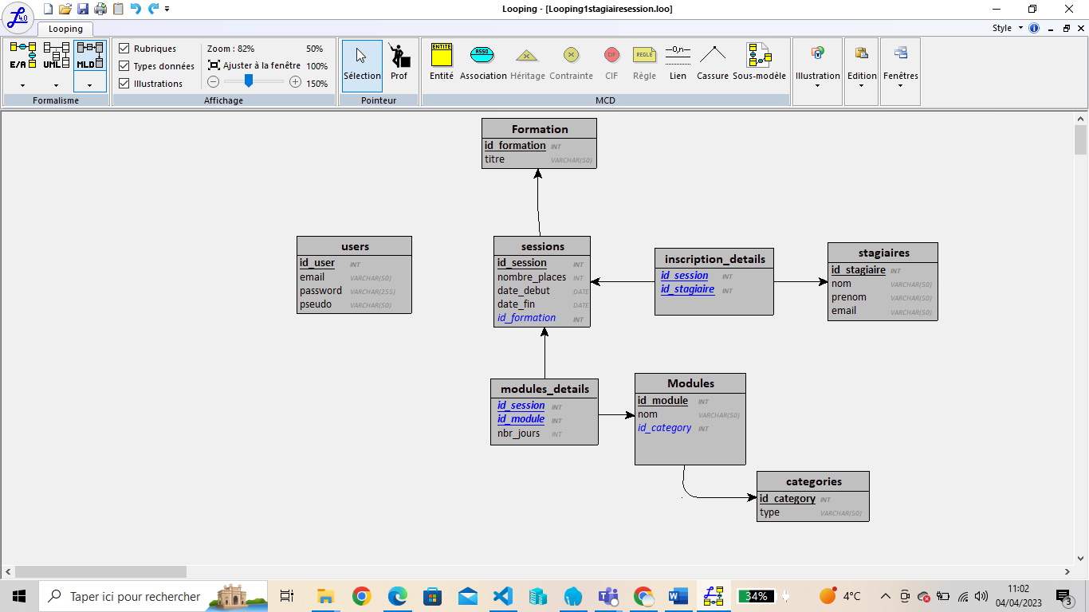

symfony new my_project_name --version=6.2.*

$ composer install --dev

$ composer require doctrine maker –dev